南京工程学院
通信工程学院
实 验 报 告

课程名称 面向对象程序设计C

实验项目名称 类和对象的实验

实验学生班级 信息151
实验学生姓名 成祥岳
同组学生姓名
实验时间 2016-10-10
实验地点 信息楼C216

实验成绩评定
指导教师签字

年 月 日
实验报告主要包含以下内容，特殊情况由实验指导教师根据实验项目特点进行调整。

- 实验目的
- 掌握类的构造函数和析构函数的概念和使用方法
- 掌握对象数组、对象指针及其使用方法
- 掌握构造函数和析构函数的执行顺序

二、主要仪器和设备
计算机， VC 6.0 软件
三、实验内容
1.运行例3.1，运行例3.2，掌握构造函数和对象的定义及初始化。
2.运行例3.3，掌握构造函数的重载，及对象的定义。
3.运行例3.5，掌握析构函数。
4.综合设计，抽象出圆柱体类，要求定义有参、无参的构造函数，析构函数，定义对象数组并初始化。

四、实验过程（源程序，运行结果）
#include<iostream> //例3.1 源程序
using namespace std;
class Time
{
public:
Time()
{
hour=0;
minute=0;
sec=0;
}
void set_time();
void show_time();
private:
int hour;
int minute;
int sec;
};

void Time::set_time()
{
cin>>hour;
cin>>minute;
cin>>sec;
}

void Time::show_time()
{
cout<<hour<<":"<<minute<<":"<<sec<<endl;
}

int main()
{
Time t1;
t1.set_time();
t1.show_time();
Time t2;
t2.show_time();
return 0;
}
运行结果：
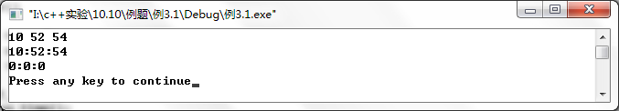

#include<iostream> //例3.2 源程序
using namespace std;
class Box
{
public:
Box(int,int,int);
int volume();
private:
int height;
int width;
int length;
};

Box::Box(int h,int w,int len)
{
height=h;
width=w;
length=len;
}

int Box::volume()
{
return(height*width*length);
}

int main()
{
Box box1(12,25,30);
cout<<"The volume of box1 is "<<box1.volume()<<endl;
Box box2(15,30,21);
cout<<"The volume of box2 is "<<box2.volume()<<endl;
return 0;
}

运行结果：

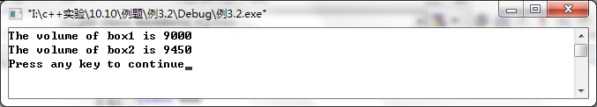

#include<iostream> //例3.3 源程序
using namespace std;
class Box
{
public:
Box();
Box(int h,int w,int len):height(h),width(w),length(len){}
int volume();
private:
int height;
int width;
int length;
};

Box::Box()
{
height=10;
width=10;
length=10;
}

int Box::volume()
{
return(height*width*length);
}

int main()
{
Box box1;
cout<<"The volume of box1 is "<<box1.volume()<<endl;
Box box2(15,30,25);
cout<<"The volume of box2 is "<<box2.volume()<<endl;
return 0;
}
运行结果：

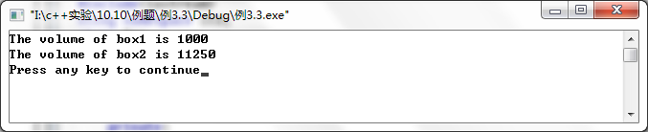
#include<string> //例3.5 源程序
#include<iostream>
using namespace std;
class Student
{
public:
Student(int n,string nam,char s)
{
num=n;
name=nam;
sex=s;
cout<<"Constructor called."<<endl;
}
~ Student()
{
cout<<"Destructor called."<<endl;
}

void display()
{
cout<<"num:"<<num<<endl;
cout<<"name:"<<name<<endl;
cout<<"sex:"<<sex<<endl<<endl;
}
private:
int num;
string name;
char sex;
};

int main()
{
Student stud1(10010,"Wang_li",'f');
stud1.display();
Student stud2(10011,"Zhang_fan",'m');
stud2.display();
return 0;
}
运行结果：

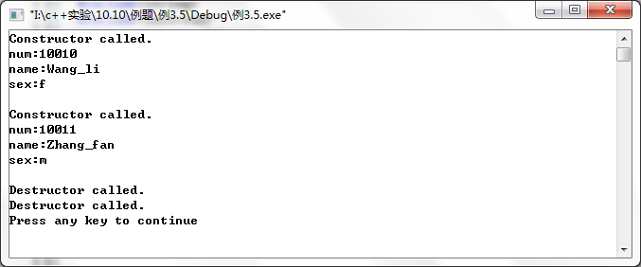

/*
* @Author: Uknow
* @Project: Cylinder 综合设计
* @Date: 2016-10-10 15:30:05
* @Last Modified by: Uknow
* @Last Modified time: 2016-10-10 17:24:52
*/

#include <iostream>
#define PI 3.14159265 //宏定义 PI=3.14159265
using namespace std;

class Cylinder
{
public:
Cylinder(); //声明一个无参的构造函数Cylinder
Cylinder(int r,int h) :radius(r),height(h){}; //定义一个有参数的构造函数，用参数的初始化表对数据成员初始化
Cylinder1(int rad,int hei) //定义有参数的构造函数
{
radius=rad;
height=hei;
cout<<"Constructor called."<<endl; //输出有关信息
}

~Cylinder() //定义析构函数
{
cout<<"Destructor called."<<endl; //输出指定的信息
}

void show_data(); //声明成员函数
private:
int radius;
int height;
};

Cylinder::Cylinder() //在类外定义无参构造函数Cylinder
{
radius=10;
height=10;
}

void Cylinder::show_data() //在类外定义成员函数volume
{
int volume; //定义变量体积
int side_area; //定义变量侧面积
int bottom_area; //定义变量底面积
side_area=2*PI*radius*height;
bottom_area=PI*radius*radius;
volume=PI*radius*radius*height;
cout<<"the side_area:"<<side_area<<endl; //输出侧面积
cout<<"the bottom_area:"<<bottom_area<<endl; //输出底面积
cout<<"the volume:"<<volume<<endl<<endl; //输出体积
}

int main()
{
Cylinder cylinder1; //建立对象cylinder1，不指定实参
cout<<"The data of cylinder1"<<endl; //输出相关的数据
cylinder1.show_data();

Cylinder a[3]={ //定义对象数组并调用构造函数，提供实参
Cylinder(10,10),
Cylinder(20,20),
Cylinder(30,30)
};
cout<<"The data of a[0]"<<endl; //输出相关的数据
a[0].show_data();
cout<<"The data of a[1]"<<endl;
a[1].show_data();
cout<<"The data of a[2]"<<endl;
a[2].show_data();

Cylinder cyl1(5,5); //建立对象cyl1
cout<<"The data of cyl1"<<endl; //输出相关数据
cyl1.show_data();
return 0;
}

运行结果：

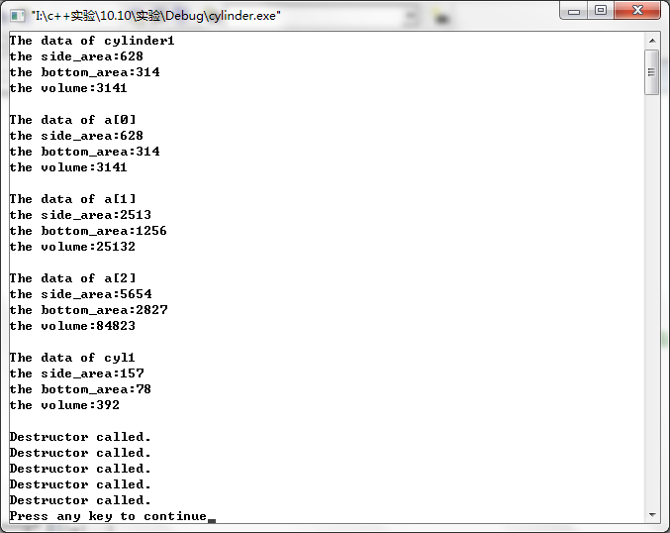
五、实验分析（实验过程遇到的问题及解决方法）
1.在例题3.5的源程序中出现了“string name;”这样的定义
解析：
在C++中有string类可以方便的使用字符串常用的操作，可以直接对string类赋值一个字符串，如例3.5中：
Student(int n,string nam,char s)
{
num=n;
name=nam; //把nam的值赋给字符串name
sex=s;
cout<<"Constructor called."<<endl;
}
- 调用构造函数和析构函数的顺序
解析：
在一般情况下，调用函数的次序正好与调用构造函数的次序相反：最先被调用的构造函数，其对应的（同一次对象中的）析构函数最后被调用，而最后被调用的构造函数，其对应的析构函数最先调用。简记为：先构造的后析构，后构造的先析构。
- 对象数组的定义和初始化的实现，如实验内容4的源程序中：
解：
Cylinder a[3]={ //定义对象数组并调用构造函数，提供实参
Cylinder(10,10),
Cylinder(20,20),
Cylinder(30,30)
};
4.断点调试方法
解：
先将源程序Compiling，然后在指定的行按F9设置断点，再按F5进行调试，F11逐语句调试代码，Shift+F11跳出函数。

